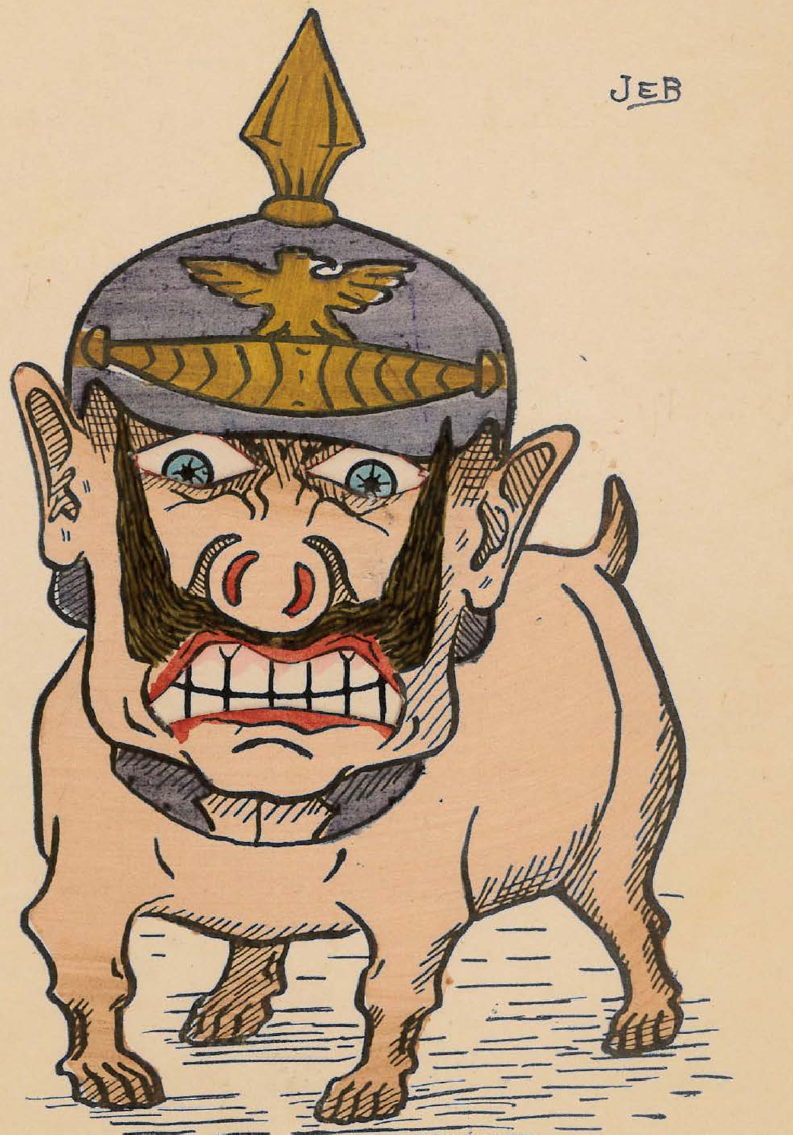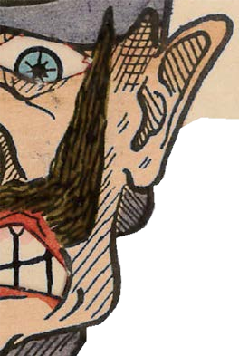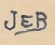
Ne riboule donc pas tant tes yeux
Tu ne nous fais pas peur mon vieux
Journée d’étude
postale
satirique en
guerre (1914-1918) :
mots et motifs
23 novembre 2018
Amphithéâtre Georges Dupuis
Centre Malher
9, rue Malher, 75004 Paris
Journée d’étude organisée par l’IDHES et le Centre d’histoire du XIXe siècle
La carte
endant la Grande Guerre, en Europe continentale et en Amérique du Nord, des dizaines de milliers de cartes postales comiques et caricaturales ont été produites et diffusées, mobilisant dessinateurs
P
et éditeurs dans une industrie culturelle déjà consacrée par la Belle Époque, et que les circonstances du conflit ont transformée en vecteur du discours patriotique.

Reproduits sur des supports cartonnés d’un format standardisé, à usage épistolaire ou cartophilique, les sujets graphiques des cartes postales, augmentés de légendes et de messages verbaux, ont tantôt une vocation humoristique et euphémisante de la guerre, tantôt une ambition agressive, dirigée contre l’ennemi, dans un répertoire outrageant et volontiers haineux.

Ces cartes satiriques et humoristiques circulant entre la sphère domestique et l’espace public, qui ne sont pas sans liens avec les journaux illustrés, les affiches et, plus généralement, les éphémères imprimés, ont été fabriquées grâce à des techniques multiples, dont certaines sont demeurées, à ce jour, mal documentées : chromolithographies, gravures fines à tirages limités, montages photographiques, cartes à systèmes physiques ou optiques, coloriages au pochoir, trucages chimiques, gravures sur bois, cuir ou métal, cartes brodées en soie ou en dentelle…

Derrière cette production pléthorique d’objets visuels qu’on s’échangea entre le front et l’arrière, se dessinent des imaginaires à corréler aux sensibilités des sociétés européennes en temps de guerre, perceptibles à travers la matérialité, les mécanismes, l’iconographie et les messages textuels qui sont autant de registres d’intentionnalité et de modalités symboliques constitutifs d’une culture.

Projet sélectionné au titre de l’appel « Politique scientifique » de l’Université Paris-1 Panthéon-Sorbonne
Journée d’étude organisée par Bertrand Tillier
L’inscription se fera à l’adresse suivante : meslem@univ-paris1.fr

9h45
La carte postale satirique en guerre (1914-1918) :
mots et motifs

MATINÉE

14h15

APRÈS-MIDI

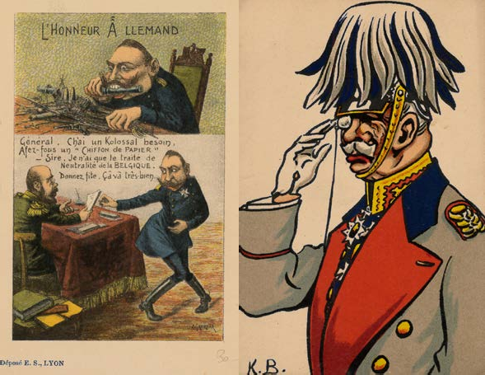Accueil des participants
P

10h00
Introduction
Bertrand Tillier (Professeur, Université Paris-1 Panthéon-Sorbonne / IDHES)

10h15
Anne-Sophie Aguilar (Maître de conférences, Université Paris Nanterre / HAR)
Images du front : de la tranchée à la carte postale et aux périodiques. Le cas de Georges Bruyer (1883-1962).

10h45
Maria Xypolopoulou (Doctorante, Université Paris-1 Panthéon-Sorbonne / Centre d’histoire du XIXe siècle-ISOR)
La « guerre exotique » et l’iconographie du front d’Orient.

11h15
Thaïs Bihour (Doctorante, Université Paris-1 Panthéon-Sorbonne / HiCSA)
Un nouveau Massacre des Innocents ? Cartes postales et atrocités allemandes.

11h45-12h15
Discussion Déjeuner
Marine Branland (Docteure en histoire de l’art, Université Paris Nanterre / HAR)
Les cartes postales bilingues français-anglais : une source pour l’appréhension de référents culturels communs en temps de guerre ?

14h45
Emmanuelle Cronier (Maîtresse de conférences, Université de Picardie Jules Verne, Amiens / Centre d’histoire des sociétés, des sciences et des conflits)
L’alimentation dans les cartes postales. Pénurie et cultures de guerre.

15h15
Nicholas Zmelty (Maître de conférences, Université de Picardie Jules Verne, Amiens/ Centre de recherches en arts et esthétique)
Les fondements du rire. Coups de pied, fessées et scatologie dans les cartes postales humoristiques de la Grande Guerre.

15h45
Catherine Wermester (Maître de conférences HDR, Université Paris-1 Panthéon- Sorbonne / HICSA)
Iconographie de la défaite.

15h45-16h15
Discussion

